В УТ11 в документе «Авансовый отчет» нужно сделать кнопку (Расширение) для разделения расходов, по нажатию на которую разделяются строки с указанными статьями расхода:
- Расходы г. Новосибирск,
- Расходы г. Белово,
- Расходы г. Новокузнецк и т.д.
Разделяются По соответствующей аналитике – «Склады» согласно таблице (нужно чтобы таблица сохранялась и редактировалась):
Статья расходов | Склад
Расходы г. НОВОСИБИРСК | г. Новосибирск, ул. Мичурина
Расходы г. НОВОСИБИРСК | г. Новосибирск, ул. Троллейная
Расходы г. БЕЛОВО | г. Белово, 3й микр
Расходы г. БЕЛОВО | г. Белово, ул. Чкалова
Расходы г. НОВОКУЗНЕЦК | г. Новокузнецк, ул. Бардина
Расходы г. НОВОКУЗНЕЦК | г. Новокузнецк, ул. Зорге
Расходы г. НОВОКУЗНЕЦК | г. Новокузнецк, ул. Новоселов  и т.д.
Например, из такой табличной части по нажатию на кнопку
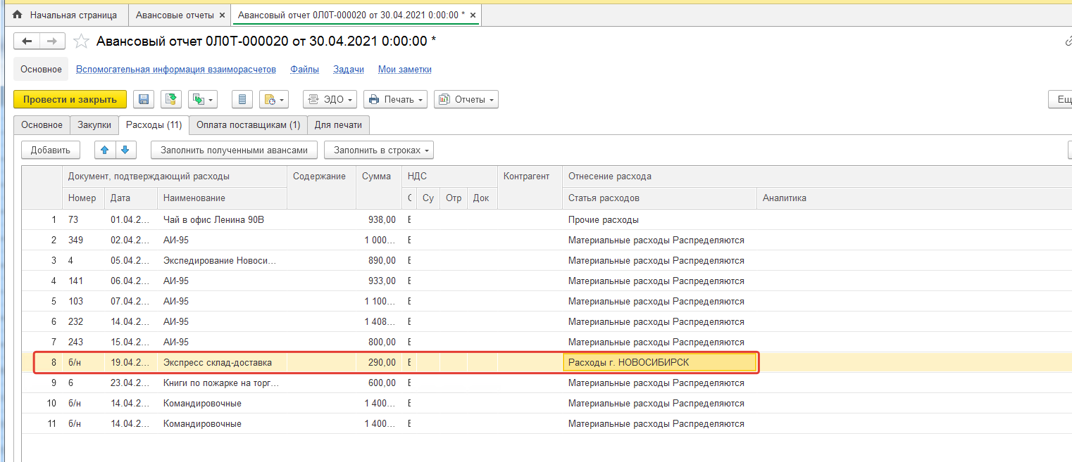
нужно получить такую:
